Leistungsfähige Produkte, intelligente Systeme, geballtes Know-how rund um die Uhr:
Starke Innovationen für die perfekte Fensterausführung – analog und digital
Seit der letzten FENSTERBAU FRONTALE hat sich bei tremco illbruck wieder viel getan, und das Kölner Unternehmen präsentiert auch 2018 zahlreiche Weiterentwicklungen für sein leistungsfähiges Produktsortiment. Die diversen intelligenten Systeme für die hochwertige Abdichtung von Fenstern haben neue, wieder perfekt abgestimmte Komponenten erhalten. Daneben gibt tremco illbruck Einblick in die neuesten Entwicklungen auf der Beratungsplattform bauanschluss.INFO. Wie immer kann man auf dem Stand alle Produkte ausprobieren und mit den erfahrenen Mitarbeitern Detailfragen direkt vor Ort erörtern, die neuen Online-Tools testen und die beliebten, mehrfach stattfindenden Live-Demonstrationen verfolgen. Der Messeauftritt von tremco illbruck befindet sich in Halle 5, Standort 5-141.
Einer der Schwerpunkte von tremco illbruck auf der FENSTERBAU FRONTALE 2018 ist der Bereich Dichten und Kleben. Hier stellt das Unternehmen sein passgenau abgestimmtes Sortiment rund ums Fenster vor, dessen Umfang weit mehr als die direkte Fensteranschlussfugenabdichtung umfasst – so etwa vielseitige Dicht- und Klebstoffe für die perfekte Nassversiegelung und intelligentes Kleben im Fensterbau. Zu den Messeneuheiten gehört außerdem eine interessante Neuentwicklung im Bereich Naturstein-Silikone.
Vor einem Jahr hat tremco illbruck die cleveren i3 PowerPakete herausgebracht, die aufgrund ihrer intelligenten Zusammenstellung einfache und erstklassige Fenstermontage so perfekt wie nie verbinden. Ab sofort stehen hier zwei neue i3 PowerPakete für die Sanierung von Fenstern zur Verfügung: die besten illbruck Produkte, punktgenau für jede spezifische Aufgabe gebündelt und wie immer kombiniert mit wertvoller fachlicher Beratung.
Die gefragtesten der i3 PowerPakete bieten übrigens maßgeschneiderte Lösungen für 100%-ige Absturzsicherung und Einbruchschutz bis zur besten Widerstandsklasse RC3.
Im Segment Multifunktionsbänder, die seit ihrer Premiere 2007 in Verarbeitung und Eigenschaften überzeugen, bekommen Besucher ebenfalls wieder eine herausragende Innovation zu sehen.
Anfassen willkommen, Ausfragen erwünscht
Alle Neuheiten können vom 21. bis 24. März im Messebereich von tremco illbruck ausprobiert werden. Den Besuchern stehen dabei die praxiserfahrenen Mitarbeiter und Mitarbeiterinnen des Herstellers Rede und Antwort, ebenso kann man sich von den Ansprechpartnern für die Expert Area von tremco illbruck die Beratungsplattform bauanschluss.INFO demonstrieren lassen. Auf dieser Plattform finden Planer und Ausführende umfassende Informationen und Details zur Abdichtung von Fenster- und Fassadenanschlüssen auf dem Stand der Technik – Fragen aller Art diskutieren die Mitarbeiter gerne mit den Messebesuchern. Und last but not least wird auch wieder in Live-Vorführungen gezeigt, wie zukunftsfähige Lösungen für typische und knifflige Fenster- und Fassadenanschlusssituationen mit den Produkten von tremco illbruck aussehen. ti/dr

Weitere Informationen für die Presse:
tremco illbruck Group GmbH
Viola Weiß
Von-der-Wettern-Straße 27, 51149 Köln,
Tel. 0 22 03 / 5 75 50-295
www.tremco-illbruck.com
tremco illbruck GmbH & Co KG, Nicola Breilmann,
Von-der-Wettern-Straße 27, 51149 Köln,
Tel. 0 22 03 / 5 75 50-143
www.tremco-illbruck.de

((Bildunterschriften: ))
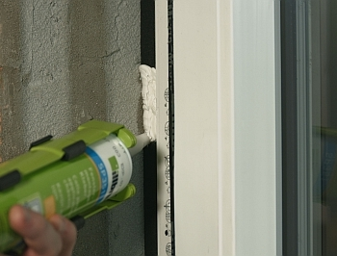
Die zwei neuen i3 PowerPakete für die Sanierung von Fenstern bündeln die besten illbruck Produkte punktgenau für diese spezifische Aufgabe, wie immer kombiniert mit wertvoller fachlicher Beratung. Das i3 PowerPaket Sanierung enthält alles für die grundlegende Fenstersanierung, das i3 PowerPaket Sanierung PLUS sorgt zusätzlich für exzellenten Schallschutz.
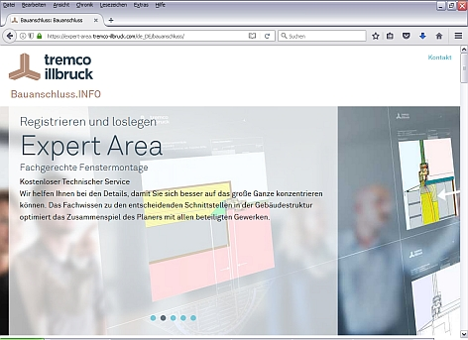
In der Expert Area auf bauanschluss.INFO finden Planer und Ausführende umfassende Informationen und Details zur Abdichtung von Fenster- und Fassadenanschlüssen auf dem Stand der Technik – persönliche Beratung inbegriffen.
Fotos: tremco illbruck, Köln; www.tremco-illbruck.de
Bilder und Texte sind unter http://celum.tremco-illbruck.com/pindownload/login.do?pin=TWYVHL2QKAJ7 zum Download bereitgestellt.

